İki Kanallı Cross-PSD Yöntemiyle Faz Gürültüsü Ölçümünün Simülasyonu
  - Ömer Faruk Yazıcı

Giriş
Faz gürültüsü haberleşme sistemlerinde modülasyon kalitesi ve komşu kanal performansını, radar sistemlerinde güçlü yansımalar yakınındaki zayıf hedeflerin seçilebilirliğini, sayısal sistemlerde ise saat jitteri ve örnekleme doğruluğunu sınırlar. Bu nedenle düşük gürültülü bir osilatörü ölçebilmek, yalnız DUT performansına değil ölçüm sisteminin kendi gürültü tabanına da bağlıdır.
Çalışmanın amacı iki referans kanallı faz detektörü mimarisini sayısal olarak kurmak, kanallarda ortak DUT bileşenini Cross-PSD ortalamasıyla kestirmek ve temel parametrelerin uçtan uca spektral uyuma etkisini incelemektir.

Phase Noise Nedir?
İdeal bir osilatör frekans bölgesinde tek bir spektral çizgi üretir. Gerçek devrelerde termal etkiler, aktif eleman gürültüsü, rezonatör kayıpları, besleme değişimleri ve çevresel koşullar sinyalin anlık fazında rastgele sapmalara yol açar. Taşıyıcı çevresinde oluşan bu yan bantlar faz gürültüsü olarak adlandırılır.
İdeal bir sinüzoidal sinyali:
$$x_{ideal}\left(t\right)=Acos(2πf_{0}t)$$
eşitliği ile tanımlayabiliriz. Fakat gerçek bir osilatör çıkışı ise:
$$x\left(t\right)=[A+ε(t)] cos⁡(2πf_{0}t+ϕ\left(t\right))$$
eşitliği ile tanımlanır. Burada:
- $A$: Nominal genlik.
- $ε(t)$: Genlik gürültüsü
- $f_{0}$: Taşıyıcı frekansı
- $ϕ(t)$: Zamana bağlı faz hatasıdır.

Bu projede yalnızca faz gürültüsü ele alındığı için modeli:
$$x_{ideal}\left(t\right)=Acos(2πf_{0}t+ϕ(t))$$
olarak sadeleştireceğiz.

2.1. Zaman ve frekans bölgesi tanımı
Zaman bölgesi bize sinyalin anlık genliğini gösterir. Sinyalin karakteristiği ve baskın frekansı hakkında bilgi verse de sinyaldeki gürültüyü net şekilde analiz etmemize olanak sağlamaz. Bu yüzden Fourier dönüşümü sayesinde bu sinyali frekans bölgesinde inceleyerek, sinyalin hangi frekanslarda hangi güçte olduğunu tespit edebiliriz.
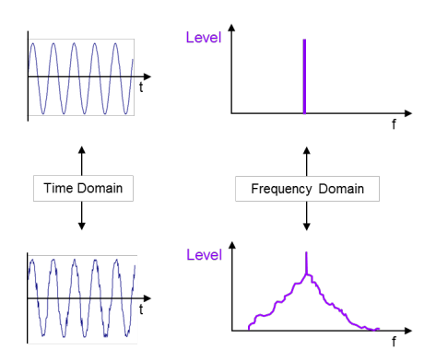
Şekil 2.1 – Sırasıyla ideal ve faz gürültülü sinyallerin zaman ve frekans alanında karşılaştırılması

2.2. Tek yan bant (SSB) faz gürültüsü
Faz gürültüsü çoğunlukla taşıyıcıdan belirli bir offset frekansındaki 1 Hz bant genişliğine normalize edilmiş tek yan bant güç oranı olarak verilir.
$$L(f)=\frac{1}{2}​S_{ϕ}​(f)$$
Burada $S_{ϕ}​(f)$ faz değişimlerinin tek taraflı güç spektral yoğunluğudur. Logaritmik gösterim:
$$L\left(f\right)=10{\text{log}}_{10}\frac{1}{2}​S_{ϕ}​\left(f\right)\text{ [dBc/Hz]}$$
şeklindedir. Grafikte yatay eksen taşıyıcıdan olan offset frekansını, dikey eksen ise 1 Hz bant genişliğine normalize edilmiş gürültü seviyesini gösterir.
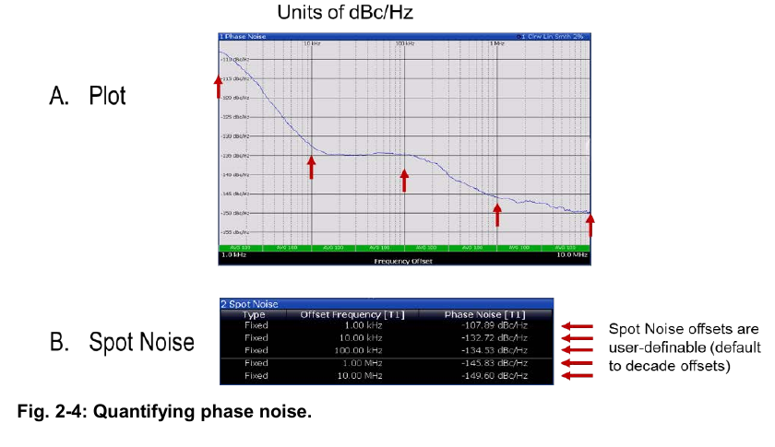
Şekil 2.2 – Offset frekansı ve dBc/Hz eksenleriyle faz gürültüsünün nicelendirilmesi.

Faz Gürültüsünün Etkileri
Faz gürültüsünü minimize etmenin önemini en iyi şekilde etkilerine bakarak anlayabiliriz. En yaygın üç etkisi spectral regrowth, hassasiyet ve seçicilikte düşüş ve artan bit error’larıdır.

3.1. Faz gürültüsü ve spectral regrowth
Yerel osilatör sinyalindeki herhangi bir faz gürültüsü giriş sinyali ile karışır. Bu da mixer çıkışının da gürültülü çıkmasına sebebiyet verir.
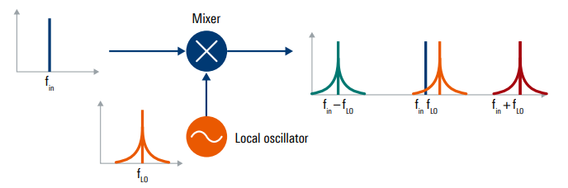
Şekil 3.1 – Yerel osilatör faz gürültüsü ve mikser çıkışına etkisi
Spectral regrowth’un sonuçları LTE, 5G NR, Wi-Fi gibi geniş bant aralıklarında rahatlıkla görülebilir.
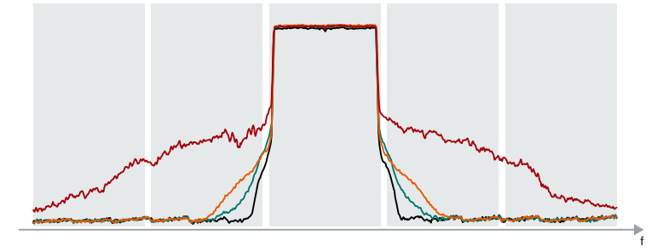
Şekil 3.2 – Farklı faz gürültülerinin spectral regrowth etkisi
Eğer osilatörün faz gürültüsü düşükse sonuç sinyali yine olması gereken kanalda, çok küçük bir güç kaçağı ile kalır. Ama eğer bu gürültü artarsa sinyali figürdeki kırmızı çizgide de olduğu gibi çok büyük bir sızıntı olur ve belirgin bozulmalar görülür.

3.2. Reciprocal mixing
Faz gürültüsü karşılıklı karıştırma yüzünden de problemlere yol açabilir. Karşılıklı karıştırma, istenen küçük sinyalin, büyük ve istenmeyen bir sinyale yakın olduğu durumlarda ortaya çıkar.
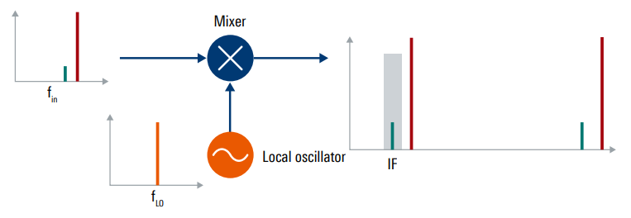
Şekil 3.3 – Komşu istenmeyen büyük sinyalin IF filtresi ile reddedilmesi
Şekil 3.3’teki durum ideal koşullar için geçerlidir. Gerçek hayatta spektrumlar bu kadar keskin değildir ve faz gürültüsü sebebiyle büyük istenmeyen sinyalin yayılan enerjisi bizim istediğimiz sinyali bastırabilir.
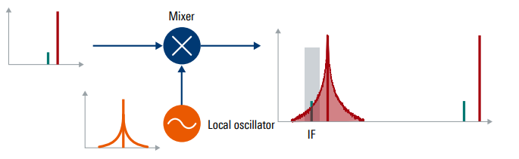
Şekil 3.3 – Komşu istenmeyen büyük sinyalin istenen sinyali bastırması

3.3. Faz gürültüsü ve haberleşme sistemleri
Faz gürültüsü özellikle faz modülasyonu kullanan haberleşme sistemleri için de problemler yaratabilir. Çoğu modern yüksek veri hızı sağlayan kablosuz teknolojiler, APSK veya QAM gibi faz ve genlik modülasyonu modülasyon şemaları kullanır. Bu modülasyon şemaları sıklıkla constellation diagram’lar ile sunulur. Bu diyagramlardaki her bir nokta bir sembolü temsil eder, genlik ve faz bilgisi taşırlar.

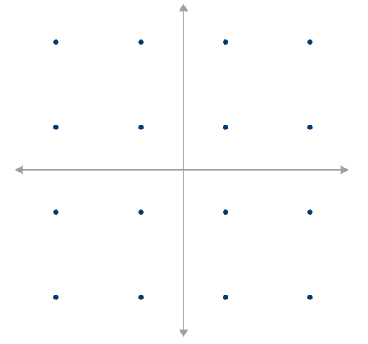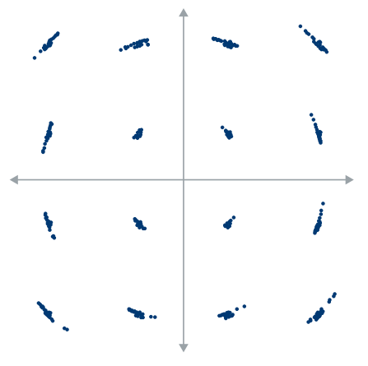
Şekil 3.4 – 16QAM constellation diyagramı ve faz gürültüsünün etkisi

Faz Gürültüsü Çeşitleri

4.1. Gürültünün spektral eğimine göre
Genel güç yasası modeli:
$$S_{ϕ}(f)=\sum_{α=-4}^{0}{h_{α}f^{α}}​$$
şeklinde yazılabilir.

Gürültü türü | $S_{ϕ}(f)$ davranışı | Yaklaşık eğim | Baskın olduğu bölge
Random-walk FM | $$1/f^{4}$$ | −40 dB/dekad | Taşıyıcıya çok yakın
Flicker FM | $$1/f^{3}$$ | −30 dB/dekad | Yakın offsetler
White FM | $$1/f^{2}$$ | −20 dB/dekad | Orta offsetler
Flicker PM | $$1/f$$ | −10 dB/dekad | Orta/uzak offsetler
White PM | Sabit | 0 dB/dekad | Taşıyıcıdan uzak bölge

Bunlar temel osilatör gürültüleri olarak sınıflandırılır.
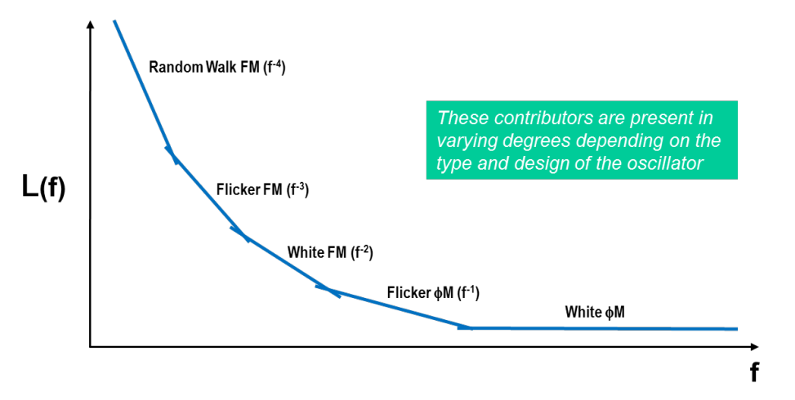
Şekil 4.1 – Osilatör faz gürültüsünün sebepleri
Bu projede yalnızca Flicker FM karakterinde bir gürültü kullanıldığı için beyaz gürültünün genliği:
$$H\left(f\right)=1/\sqrt{f^{3}}$$
olarak belirlenir. Bunun sebebi güç spektrumunun genliğin karesi olmasıdır.

4.2. Ölçüm türüne göre
- Absolute phase noise: Bir osilatör veya sinyal kaynağının toplam faz gürültüsüdür.
- Additive/residual phase noise: Amplifikatör, mikser veya frekans dönüştürücü gibi iki portlu bir elemanın işarete eklediği gürültüdür.

Faz Gürültüsü Ölçüm Yöntemleri
Faz gürültüsü ölçümünde doğrudan spektral analiz, faz detektörü ve cross-correlation gibi farklı yöntemler kullanılmaktadır. Yöntem seçimi; ölçülecek gürültü seviyesi, gerekli hassasiyet ve kullanılabilir referans kaynaklarına bağlıdır.

5.1. Doğrudan spektral analiz
Bu yöntemde DUT çıkışı doğrudan spektrum analizörüne bağlanarak taşıyıcı çevresindeki gürültü yan bantları ölçülür. Sonuç, taşıyıcıdan belirli bir offset frekansta ve 1 Hz bant genişliğine normalize edilmiş şekilde dBc/Hz biriminde gösterilir.
Yöntem basit ve hızlıdır; ancak ölçülebilecek en düşük faz gürültüsü analizörün kendi yerel osilatör faz gürültüsü ve gürültü tabanı tarafından sınırlandırılır. Bu nedenle analizörün faz gürültüsü DUT’den yeterince düşük olmalıdır.
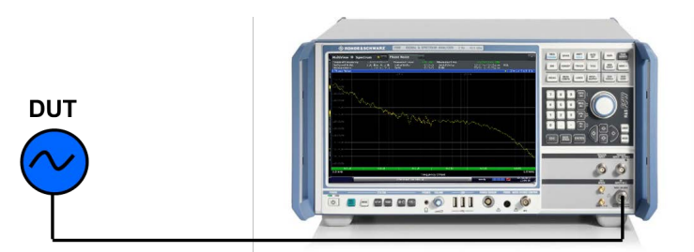
Şekil 5.1 – Spektrum Analiz Cihazı

5.2. Faz detektörü yöntemi
Faz detektörü yönteminde DUT sinyali, aynı frekansta çalışan, 90° faz farkında bir düşük gürültülü bir referans osilatörü sinyaliyle mixer’de çarpılır. Alçak geçiren filtre sonrasında mikser çıkışı yaklaşık olarak
$$y(t)≈ϕ_{D​(t)}-ϕ_{R​(t)}$$
şeklinde elde edilir.
Taşıyıcının bastırılması sayesinde doğrudan spektral analize göre daha yüksek hassasiyet sağlanır. Ancak ölçüm hem DUT hem de referans gürültüsünü içerdiği için referans gürültüsünün DUT’ye kıyasla belli miktarda düşük olması gerekir.

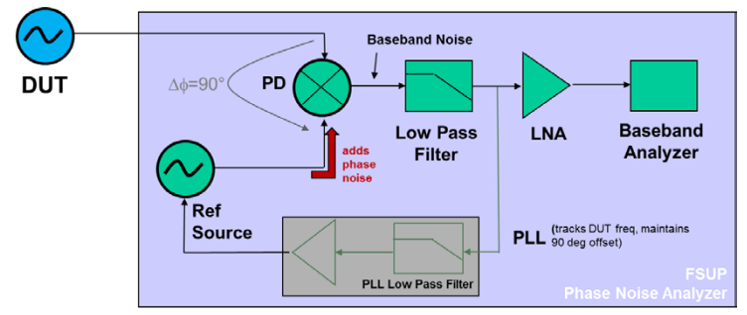
Şekil 5.2 – Faz Detektörü Blok Diyagramı

5.3. Cross-correlation ile faz detektörü yöntemi
Cross-correlation yönteminde DUT iki bağımsız ölçüm kanalına ayrılır ve her kanalda farklı bir referans osilatörü kullanılır:
$$y_{1}​\left(t\right)≈ϕ_{D​(t)}-ϕ_{R​1(t)}$$
$$y_{2}​\left(t\right)≈ϕ_{D​(t)}-ϕ_{R​2(t)}$$
İki kanalın cross-PSD’si hesaplandığında, her iki kanalda ortak olan DUT faz gürültüsü korunurken bağımsız referans gürültüleri iterasyon ortalamasıyla bastırılır:
$$S_{12}​(f)=E\{Y_{1}​(f){Y_{2}}^{*}​(f)\}→S_{D}​(f)$$
Bu sayede referans osilatörlerinin gürültü seviyesinin altında kalan DUT faz gürültüsü ölçülebilir. İterasyon sayısı arttıkça referans gürültüsünün etkisi azalır; ancak ölçüm süresi iterasyon sayısı ile doğru orantılı olarak uzar.
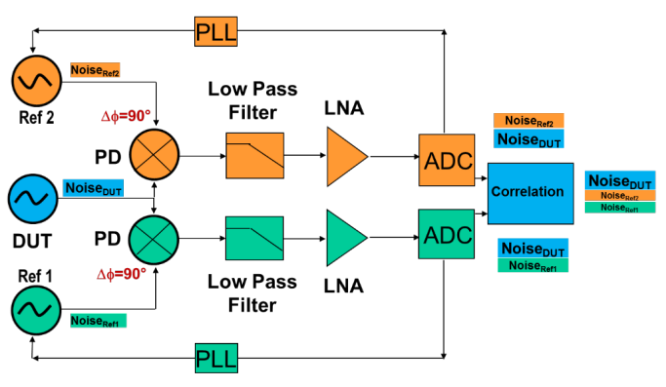
Şekil 5.3 – Cross-Correlation ile Faz Detektörü Blok Diyagramı

5.4. Diğer yöntemler
Gecikme hattı ayırıcısı yönteminde DUT sinyali iki kola ayrılarak kollardan biri geciktirilir ve frekans değişimleri faz değişimine dönüştürülür.
Dijital faz demodülasyonunda ise işaret sayısallaştırılarak I/Q bileşenlerinden anlık faz hesaplanır.
Bu yöntemler farklı uygulamalarda avantajlı olsa da bu çalışmanın odağını faz detektörü tabanlı cross-correlation yöntemi oluşturmaktadır.

5.5. Neden 90° (Quadrature Çalışma Noktası)?
Ölçüm sisteminde mikser faz detektörü olarak çalışır.
$x_{DUT}(t) = Acos(ω_{0}t + φ_{DUT}(t))$ ile referans sinyali $x_{REF}(t) = Acos(ω_{0}t + φ_{REF}\left(t\right)+θ)$ çarpılır ve alçak geçiren filtre (LPF) toplam frekans bileşenini bastırır. Filtre çıkışında kalan taban bant gerilimi
$$V(t) =\frac{A^{2}}{2}cos(φ_{DUT}\left(t\right)-φ_{REF}\left(t\right)-θ)$$
olur; burada θ, DUT ile referans arasındaki merkez faz farkıdır. Detektörün küçük işaret hassasiyeti bu karakteristiğin faz farkına türeviyle belirlenir:
$$K_{d} =\frac{dV}{d(Δφ)}=\frac{A^{2}}{2}sin θ$$
Bu hassasiyet θ = 90°'de maksimumdur ve bu nokta quadrature çalışma noktası olarak adlandırılır. Bu noktanın seçilmesinin dört temel nedeni vardır:
- Maksimum duyarlılık ve SNR: Gerilim tarafındaki toplamsal gürültü faza çevrilirken 1/sin θ ile büyür; SNR ∝ sin θ olduğundan 90°'de en iyi, 0°'a yakın anlamsızdır.
- Doğrusallık: 90° civarında tepki V ∝ sin(Δφ) ≈ Δφ ile doğrusaldır; 0°/180°'de eğim sıfır olduğundan tepki ∝ Δφ²'ye düşer, fazın işareti kaybolur ve harmonik bozulma oluşur.
- Sıfır DC bileşen: cos 90° = 0 olduğundan taban bant yükselteci DC blokajlı ve yüksek kazançlı çalışabilir; diğer açılarda büyük DC terim ve sürüklenme küçük faz dalgalanmalarını maskeler.
- AM bastırma: Genlik dalgalanmaları çıkışa cosθ ile sızar; 90°'de birinci mertebeden yok olur. Diğer açılarda sızan AM iki kanalda korele olduğundan cross-correlation ile de temizlenemez.
Simülasyonla ilişkisi: Simülasyonda mikser karakteristiği asin() ile birebir ters çevrildiğinden faz farkı her açıda birim kazançla geri çatılır ve sweep sonuçları benzer çıkar; ancak bu ters çevirme gerilim tarafında toplamsal gürültü olmadığı varsayımına dayanır, gerçek donanımda gürültü 1/sinθ ile büyür. Dolayısıyla 90° algoritmanın değil, analog ön ucun optimumudur.
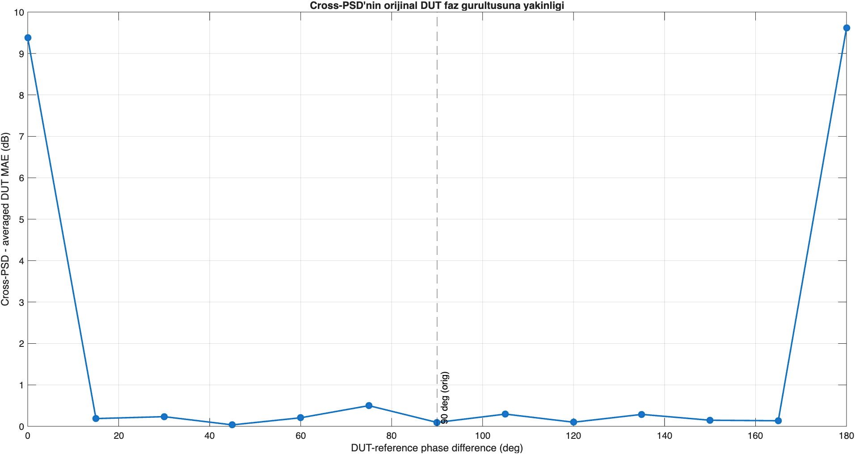
Şekil 5.4 – Farklı faz farkı değerlerinde Cross-PSD’nin, DUT’ye yakınlığı

Cross-Correlation Faz Gürültüsü Analizörünün Modeli
Bu çalışmada DUT faz gürültüsünü ölçmek için karakter olarak aynı fakat birbirinden bağımsız iki referans osilatörü kullanılmıştır. DUT sinyali iki faz detektörüne ortak olarak uygulanmıştır.

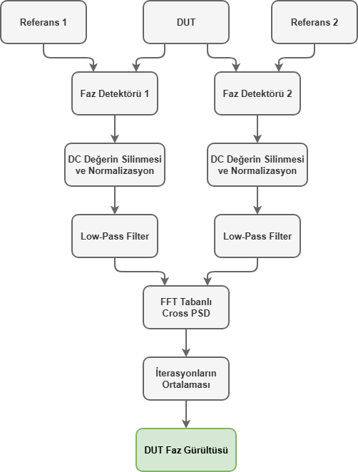
Şekil 6.1 – İki bağımsız referans kullanan cross-correlation faz gürültüsü analizörünün blok diyagramı.

6.1. Gürültü ve taşıyıcı üretimi
Her iterasyonda yeni bir DUT faz dizisi ile iki ayrı referans faz dizisi üretilir. Aynı DUT taşıyıcı iki ölçüm kanalına uygulanır. Referansların merkez fazına $\frac{π}{2}$ eklenir. Sonrasında her sinyal için gürültü üretimi birbirinden bağımsız ve farklı çağrılarda yapılır, yapılan gürültü oluşturma çağrısında her seferinde zaman damgasının büyük bir asal sayıyla çarpımının 10000 ile modülasyonu seed olarak kullanılır ve bu şekilde üretilen sinyallerin birbirinden tamamen bağımsız olması sağlanır.

6.2. Mikser, LPF ve faz detektörü kazancı
DUT her referansla örnek-örnek çarpılır. Mikser çıkışı faz farkını taşıyan taban bant bileşeniyle yaklaşık $2f_{0}$ çevresindeki toplam frekans bileşenini birlikte içerir. Dördüncü derece Butterworth filtresi toplam bileşeni bastırır. Çıkış küçük-sinyal faz detektörü kazancına bölünür:
$$K_{pd}=\frac{A^{2}}{2}$$
Bu kazanç mikserdeki çarpım işleminin sonucunda ortaya çıkar.
$x_{DUT}=Acos(w_{0}t+ϕ_{DUT})$ $x_{ref}=Acos(w_{0}t+\frac{π}{2}+ϕ_{ref})$
$$v_{PD}=x_{DUT}*x_{ref}=Acos(w_{0}t+ϕ_{DUT})*Acos(w_{0}t+\frac{π}{2}+ϕ_{ref})$$
$$v_{PD}=\frac{A^{2}}{2}[\sin\left(ϕ_{DUT}-ϕ_{ref}\right)-\sin\left(2w_{0}t+ϕ_{DUT}+ϕ_{ref}\right)]$$

6.3. Kompleks Cross-PSD ve doğrusal ortalama
İki kanalın FFT’si alınır ve tek taraflı kompleks çapraz spektrum hesaplanır. DC ve Nyquist kutuları tek taraflı dönüşümde ikiyle çarpılmaz.
$$Ŝ_{12}[k]=X_{1}[k]X_{2}*[k] / (f_{s}M)$$
Kompleks spektrumlar bütün yinelemelerde toplanır; büyüklük işlemi kompleks ortalamadan sonra uygulanır. Aynı yinelemelerdeki filtresiz DUT faz dizilerinin dikdörtgen pencereli periodogramları da doğrusal güç alanında ortalanır. Böylece iki eğri aynı Monte Carlo popülasyonuna dayanır.

6.4. Logaritmik binleme ve değerlendirme metriği
Bin merkezleri geometrik frekans ortalamasıyla, bin gücü ise doğrusal PSD’nin aritmetik ortalamasıyla elde edilir. SSB dBc/Hz dönüşümü binlemeden sonra uygulanır. MAE, iki log-bin eğrisinin ortak frekans aralığında 200 logaritmik noktaya enterpolasyonundan sonra hesaplanan ortalama mutlak dB farkıdır:
$$\text{MAE}=(1/J)\sum_{j}{|L_{cross}\left(f_{j}\right)-L_{DUT}\left(f_{j}\right)|}$$

6.5. Modelin Octave ortamına uygulanması ve kapsamı
R&S donanım zincirindeki PLL, LNA ve ADC blokları güncel Octave modelinde ayrıca modellenmemiştir. Kuantalama, örnekleme saati jitteri, kanal sızıntısı, kazanç/faz uyumsuzluğu, sıcaklık ve gerçek mikser doğrusal-olmama etkileri ideal kabul edilmiştir. Sonuçlar ticari bir analizörün mutlak duyarlılığı yerine yöntem davranışını temsil eder.
Simülasyonda DUT ve iki referans için bağımsız $1/f^{3}$ faz gürültüsü realizasyonları oluşturulmuştur. Her iterasyonda yeni realizasyonlar üretilmiş, aynı DUT sinyali ölçüm kanalında ortak olarak kullanılmıştır. Referanslar DUT’ye göre 90° faz kaydırılarak faz detektörlerine uygulanmıştır.
Faz Detektörü çıkışları dördüncü dereceden Butterworth filtreden geçirilip, DC bileşenleri çıkarılmıştır. Bu projede ADC kuantizasyonu modellenmedi ve filtre çıkışları doğrudan sayısal diziler olarak işlendi.
İki kanalın cross-PSD’si doğrudan FFT kullanılarak hesaplanmış ve kompleks sonuçlar iteraston boyunca ortalanmıştır. Projenin erken aşamalarında xcorr() fonksiyonu kullanıldı fakat örnek ve iterasyon sayılarının artması ile beraber süresi uzayan simülasyonların kısaltılması amacı ile optimizasyon amaçlı olarak doğrudan FFT yöntemine geçildi.
Elde edilen sonuç, simülasyonda kullanılan gerçek DUT faz dizisinin ortalama periodogramıyla karşılaştırıldı. Karşılaştırmada SSB faz gürültüsü ve ortalama genlik hatası kullanıldı.

Octave Modelinin Yapısı ve Optimizasyonlar

7.1 Modelin fonksiyon akışı
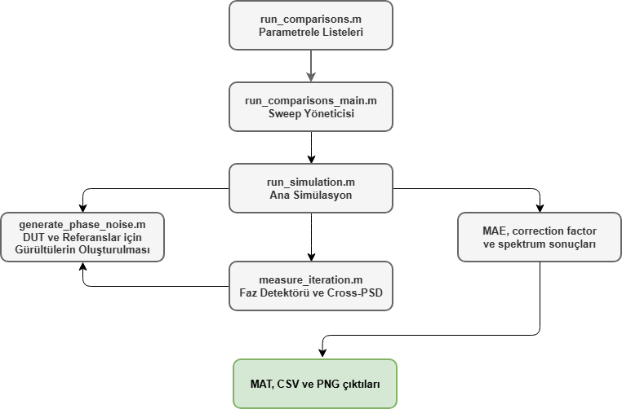
Şekil 7.1 – Parametrik karşılaştırma fonksiyonu genel akışı
run_comparisons.m test edilecek parametreleri tanımlarken run_comparisons_main.m her değeri bağımsız olarak çalıştırmakta ve sonuçları kaydetmektedir. Ana hesaplamalar run_simulation.m içinde gerçekleştirilmektedir.
Güncel kodda her iterasyonda yeni bir DUT, Ref1 ve Ref2 realizasyonu oluşturulmaktadır. Aynı iterasyondaki iki kanal ortak DUT realizasyonunu kullanırken referans realizasyonları birbirinden bağımsızdır.

7.2. Yapılan optimizasyonlar
Daha önce 5.2’de bahsedildiği gibi projenin erken aşamalarında farklı bir akış vardı. Hem gerçekçilik hem de simülasyonların hızlanması için belirli optimizasyonlar yapıldı.
En önemli değişiklik, cross-correlation fonksiyonu üzerinden spektruma geçmek yerine cross-spectrum’un doğrudan hesaplanmasıdır:
$$S_{12}(f)=\frac{X_{1}X_{2}^{*}}{f_{s}N_{c}}$$
Bu yöntem matematiksel olarak önceki yaklaşımla eşdeğerdir; ancak büyük örnek ve iterasyon sayılarında daha hızlı çalışır.
İkinci önemli düzeltme ise küçük sinyal yaklaşımından vazgeçmek oldu. Küçük sinyal yaklaşımı yüksek RMS değerlerinde sonucu belirli düzeyde yanıltmakta ve ayrıca correction factor hesabı gerektiriyordu. Bunun yerine LPF çıkışının faz detektörü kazancına bölümü doğrudan asin() fonksiyonu ile $∆∅$’ye çevrildi.
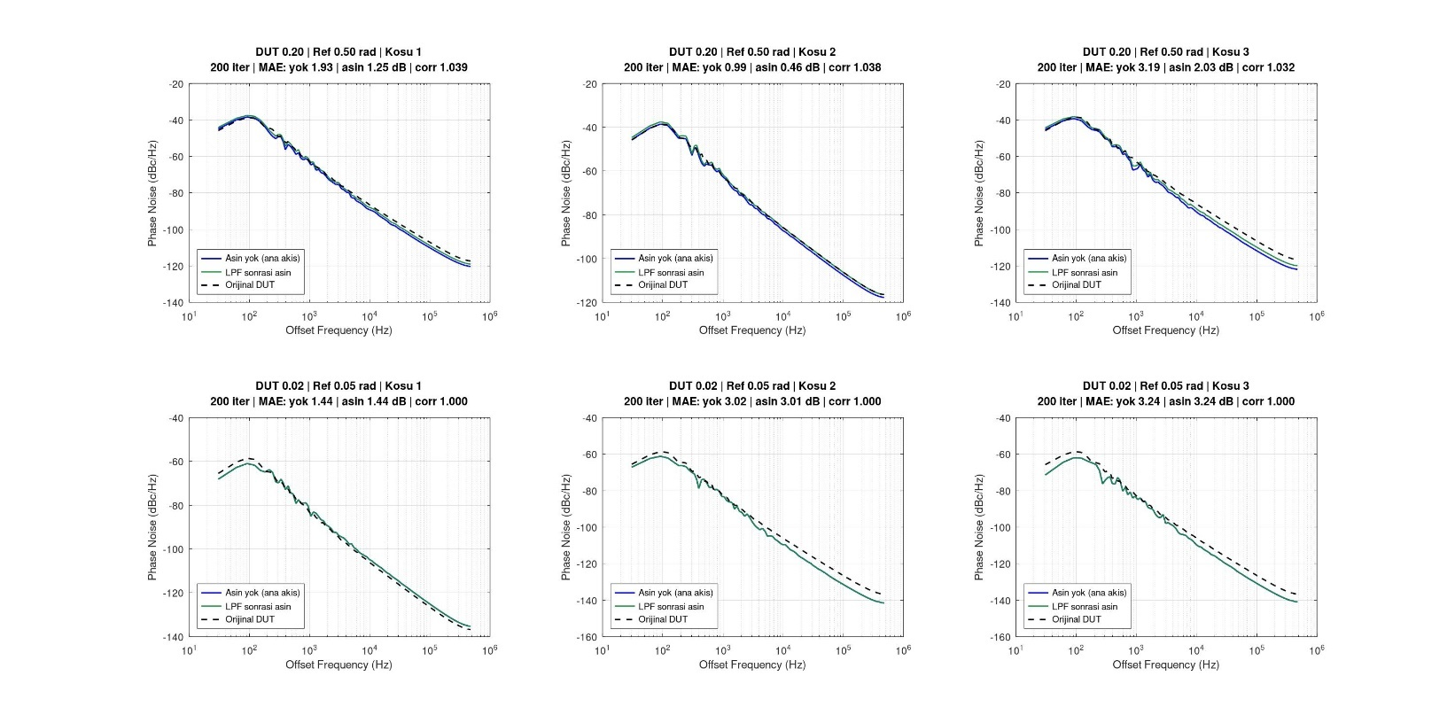
Şekil 7.2 – Küçük-açı yaklaşımı asin faz geri dönüşümünün, üç bağımsız 200 iterasyonlu koşuda orijinal DUT spektrumuna göre karşılaştırılması.

Şekil 6.2’deki 200 iterasyonlu karşılaştırmada, düşük gürültü seviyesinde (DUT 0.02, referanslar 0.05 rad) asin() kullanımı MAE değerini 0,01 dB’den daha az değiştirmiş ve küçük açı yaklaşımının bu bölgede geçerli olduğunu göstermiştir. Buna karşılık DUT 0.2 rad ve referanslar 0.5 rad olduğunda asin() üç bağımsız koşuda MAE’yi 0.53 – 1.16 dB azaltmış, ortalama MAE 2.04 dB’den 1.25 dB’ye düşerek yaklaşık 0.79 dB iyileştirmiştir.
Bu sonuç, yüksek faz sapmalarında sinüzoidal faz detektörü çıkışında çıkışındaki sıkışmanın ihmal edilemeyeceğini göstermiş, bu nedenle optimize edilmiş yöntemde LPF ve K_{pd} normalizasyonundan sonra asin() ile doğrusal olmayan faz geri dönüşümü uygulanmıştır.
Önceki Yöntem | Optimize Edilmiş Yöntem | Kazanım
xcorr → ifftshift → fft | Doğrudan $X_{1}X_{2}^{*}$ | Daha az işlem
$$N_{FFT}=2N_{C}-1$$ | nfft=nextpow2(2 * Nc - 1) | Radix-2 hızlı FFT hesaplaması
LPF’nin her iterasyonda tasarlanması | Katsayıların bir kez hesaplanması | Tekrarlı işlem kaldırıldı
Kanalların ayrı filtrelenmesi | İki kolonun tek çağrıda filtrelenmesi | Vektörleştirme
Her iterasyonda kayan ortalama | Toplama ve sonda bölme | Daha az bölme işlemi
Log-bin içinde maksimum değer | Lineer PSD ortalaması | Daha doğru ortalama güç
Kullanılmayan Welch sonuçları | Yalnız Cross-PSD ve DUT FFT | Daha sade çıktı
Kontrolsüz girişler | validate_config doğrulaması | Hataların erken yakalanması

Parametrik Karşılaştırmalar

8.1. Temel simülasyon parametreleri
run_comparisons.m için kullanılan temel parametreler ve bu parametrelerin karşılaştırmalarının dışındaki varsayılan değerleri:
Parametre | Değer
Örnek sayısı N | 1.000.000
Örnekleme frekansı | 1 MHz
Taşıyıcı frekansı | 200 kHz
Taşıyıcı genliği | 1
LPF derecesi | 4
LPF kesim frekansı | 50 kHz
DUT RMS | 0.05
Ref. 1 / Ref. 2 RMS | 0.05
İterasyon sayısı | 100
Log-bin sayısı | 100

Her deneyde yalnızca incelenen parametre değiştirilmiş, diğer parametreler temel değerlerinde tutulmuştur.
Yalnızca farklı olarak uzun iterasyon karşılaştırmasında cut-off frekansı 50 kHz olarak belirlenmiş ve referans sinyallerinin RMS değeri iterasyonla birlikte sonucun yakınsamasının daha net gözükmesi için DUT’den daha yüksek seçilmiştir.

8.2. LPF kesim frekansı karşılaştırması
Test edilen değerler:
$$f_{c}=\left[1, 5, 10, 25, 50, 100, 200, 300\right]\text{ kHz}$$
LPF, faz detektörü çıkışındaki $2f_{0}$ bileşenini bastırırken ölçülebilecek faz gürültüsü offset bandını da belirler. Düşük kesim frekansı daha dar bir ölçüm bandı oluştururken yüksek kesim frekansı daha geniş offset aralığının geçirilmesini sağlar.

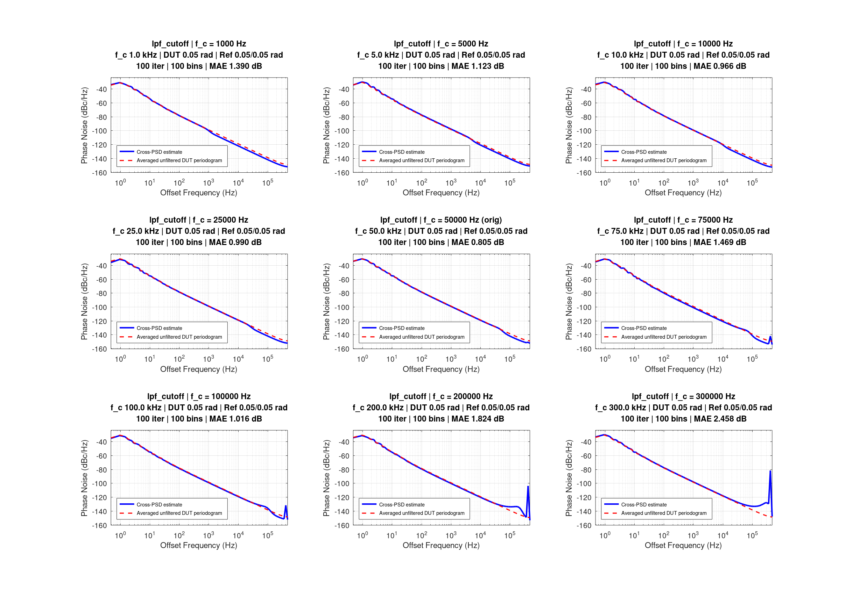
Şekil 8.1 – Farklı LPF kesim frekanslarında Cross-PSD ve gerçek DUT faz gürültüsü.

Önemli nokta: Cross-PSD kanalları LPF’den geçerken karşılaştırılan DUT periodogramı filtresizdir. Bu nedenle kesim frekansının üzerinde eğrilerin ayrılması beklenen bir sonuçtur. MAE yorumlanırken esas olarak LPF geçiş bandı dikkate alınmalıdır.
Bu taramada en düşük gözlenen tam bant MAE 50 kHz'de 0,805 dB, en yüksek değer 300 kHz'de 2,458 dB'dir. Tek rastgele koşuya ve filtresiz DUT karşılaştırmasına dayandığı için en düşük nokta genel bir filtre optimumu olarak yorumlanmamıştır.
300 kHz kesiminde 2f₀=400 kHz toplam-frekans bileşeninin dördüncü derece LPF tarafından daha az bastırılması gözlenen geniş bant ayrışmayla uyumlu olabilir. Ayrı bir filtre tepki ölçümü yapılmadığı için bu yorum nitel düzeyde tutulmuştur.

8.3. DUT sinyalinin farklı RMS değerlerinin karşılaştırılması
Test edilen değerler:
$$σ_{DUT}=[0.01, 0.02, 0.05, 0.1, 0.2, 0.5]\text{ rad}$$
Aynı spektral şekil için RMS değeri arttıkça faz gürültüsü PSD seviyesi yükselir. İki RMS değeri arasındaki teorik seviye farkı:
$$∆L=20{\text{log}}_{10}\frac{σ_{D,2}}{σ_{D,1}}$$
ile hesaplanabilir.
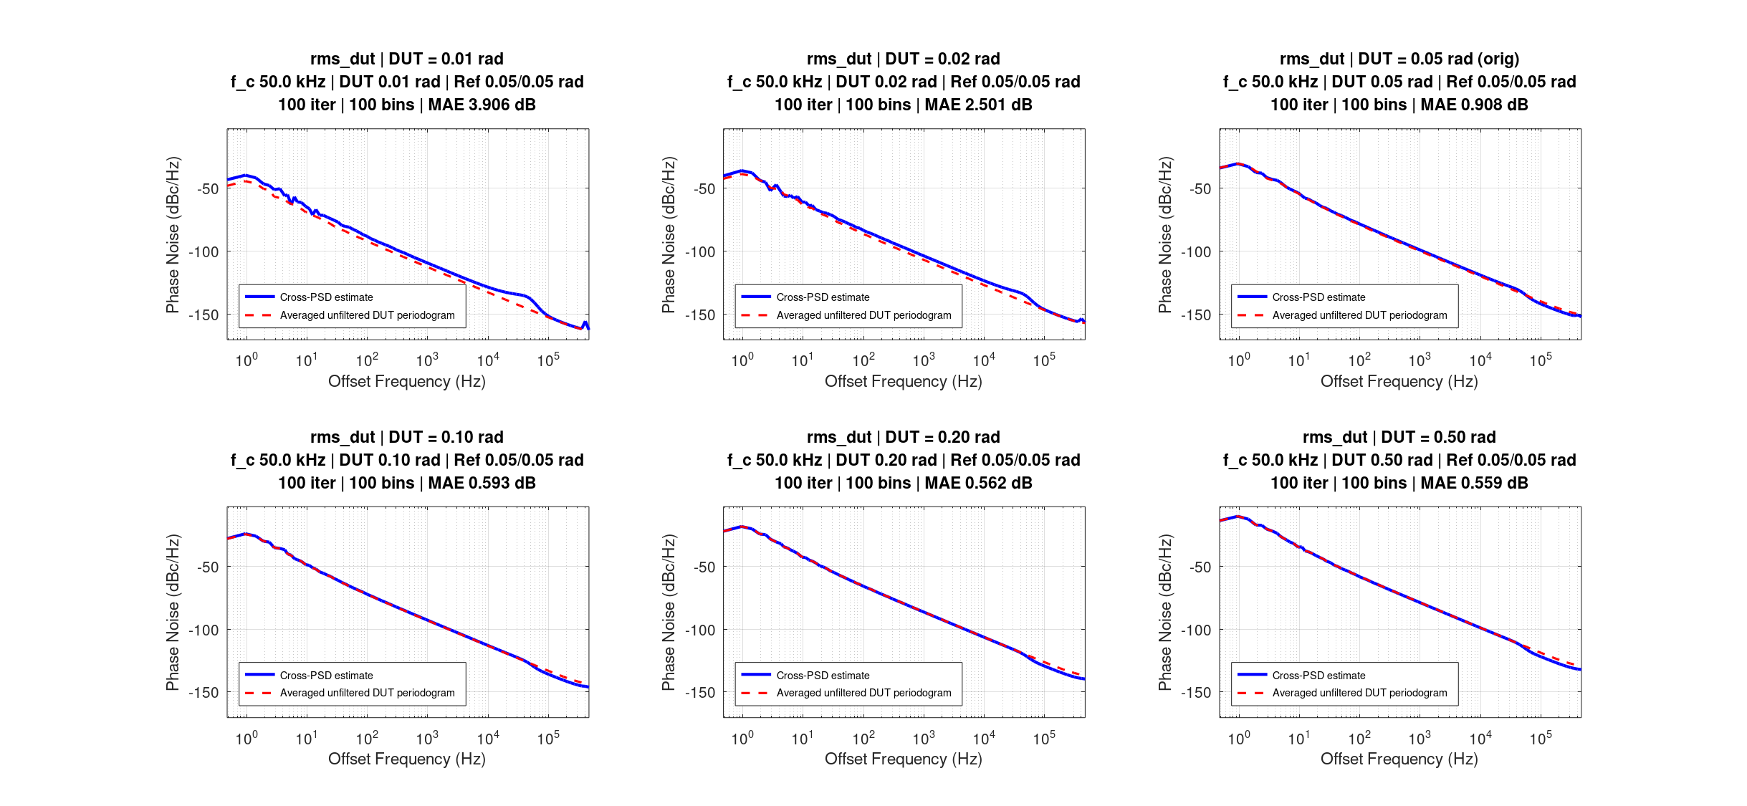D
Şekil 8.2 – Farklı DUT RMS değerlerinde cross-PSD ve gerçek DUT faz gürültüsü

Sabit 0,05 rad referans koşulunda en düşük gözlenen MAE 0,50 rad DUT RMS noktasında 0,559 dB'dir. Bu simülasyonda farkın daha net görünmesi amacı ile iterasyon sayısı düşük tutuldu, Şekil 7.2’de görüldüğü üzere bu düşük DUT sinyalinin faz gürültüsü referanstan düşük olduğu durumlarda cross-correlation işleminin sonucu yeteri kadar saf çıkmadığı için ölçüm yapmak için çok daha yüksek iterasyon sayıları gerekir.

8.4. Referans sinyallerinin farklı RMS değerlerinin karşılaştırılması
Test edilen değerler:
$$σ_{ref}=[0.01, 0.02, 0.05, 0.1, 0.2, 0.5]\text{ rad}$$
Ref1 ve Ref2 aynı RMS değerlerine, frekansa ve gürültü karakteristiğine sahip olmakla birlikte birbirinden tamamen bağımsız realizasyonlardır. İdeal olarak sonsuz sayıda ortalamada referans gürültüsü tamamen bastırılır. Ancak sonlu iterasyon sayısında referans RMS değeri yükseldikçe kalan rastgele hata ve MAE artabilir.

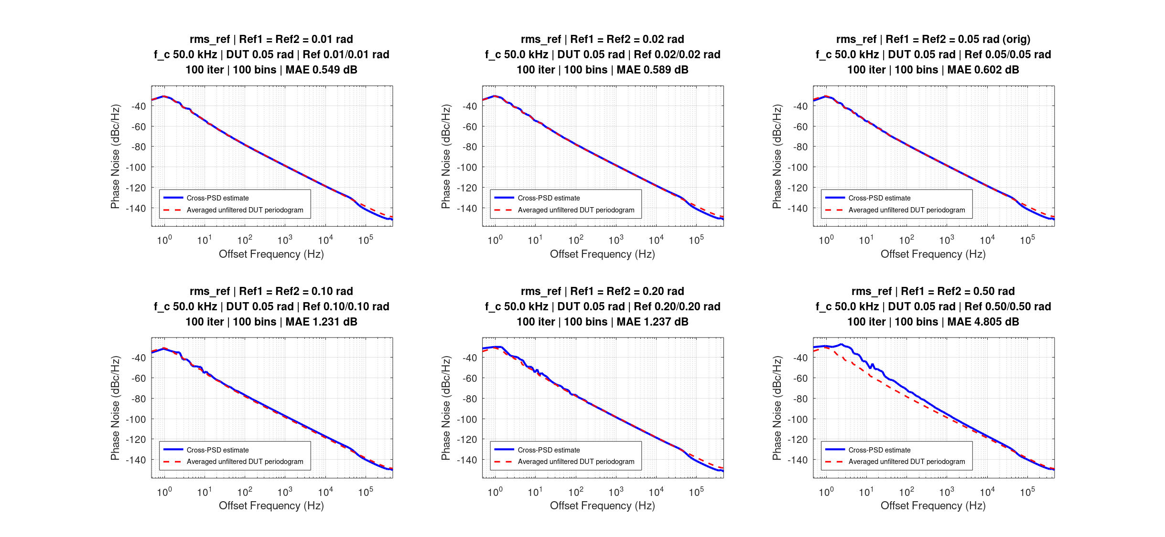
Şekil 8.3 – Farklı referans RMS değerlerinde cross-PSD ve gerçek DUT faz gürültüsü

Referans RMS 0,01 rad iken MAE 0,549 dB, 0,50 rad iken 4,805 dB'dir; mutlak fark
4,256 dB'dir. Bu değer fonksiyonun küçük sinyal yaklaşımı kullanılan versiyonunda yüksek RMS değerinin uyumsuzluğundan ötürü yaklaşık 8 dB’in üzerindeydi.
Bu taramada yüksek referans gürültüsünün sonlu 100 yinelemede, düşük RMS’e göre daha fazla artık bileşen oluşturduğu görülmüştür. Değer sırası incelendiğinde MAE artışlarının RMS artışı ile doğru orantılı olduğu sonuçlarda görülmüştür.
Bakıldığı zaman Şekil 8.3 ve Şekil 8.2 aynı tür parametreleri değiştiği ve bu parametrelerin varsayılan değerleri aynı olduğu için birbirleri ile aynı gözükse de referans değerinin testi bize ölçüm cihazının referans sinyal RMS değerinin düşük olmasının önemini gösteriyor. Yüksek RMS değerine sahip bir ölçüm cihazı ölçüm doğruluğu için çok daha fazla iterasyon, çok daha fazla iterasyon da zaman ve enerji isteyecektir.

8.5. Logaritmik bin sayısının etkisi
Bu tek taramada en düşük gözlenen MAE 100 bin için 0,682 dB'dir ve MAE artışı 100→200 geçişinde görülmüştür. Her bin değeri için yeni rastgele gerçekleşimler üretildiğinden fark yalnız binleme çözünürlüğüne bağlanamaz. Aynı tam çözünürlüklü PSD'nin yeniden binlenmesi yapılmadan istatistiksel optimum iddiası kurulmamıştır. Bin sayısı ölçüm kalitesini değil sadece gözlemi etkiler.

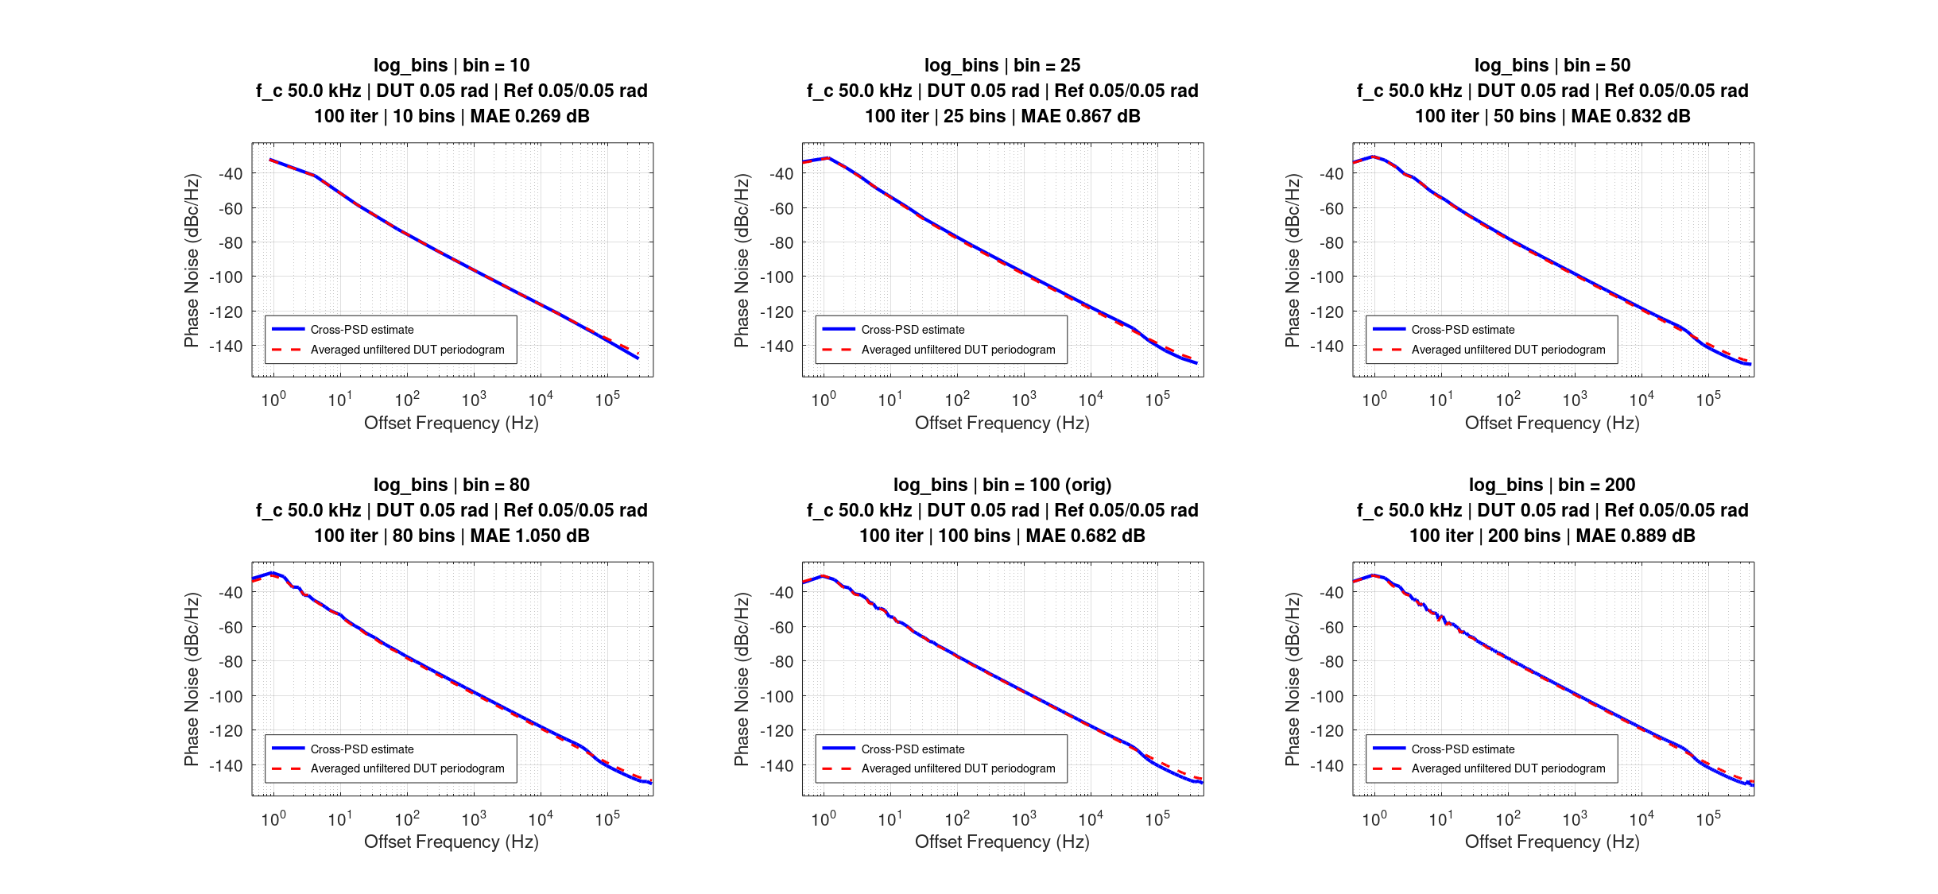
Şekil 8.4 – Logaritmik bin sayısının spektral gösterime ve tam bant MAE'ye etkisi

8.6. İterasyon sayılarının karşılaştırılması
Test edilen iterasyon sayıları:
$$M=[1, 50, 250, 500, 1000, 2000, 5000, 10000, 20000]$$
Bu testte iterasyon ortalamasının bağımsız referans gürültüsünü bastırma etkisi incelenmiştir. Her test noktasında yalnız iterasyon sayısı değiştirilmiş, diğer fiziksel ve sayısal parametreler sabit tutulmuştur.
Bu teste özel olarak temel değerlerden farklı tutulan temel parametreler:
$$σ_{DUT}=0.02 \text{rad} σ_{ref}=0.1 \text{rad}$$
Buna göre her bir referansın faz gürültüsü PSD seviyesi DUT’ye göre teorik olarak:
$$20{\text{log}}_{10}\left(\frac{0.10}{0.02}\right)≈13,98 \text{dB}$$
daha yüksektir. Böylece sonlu iterasyon ortalamasının yüksek seviyeli bağımsız referans bileşenlerini bastırma davranışı belirgin bir koşulda gözlenmiştir.
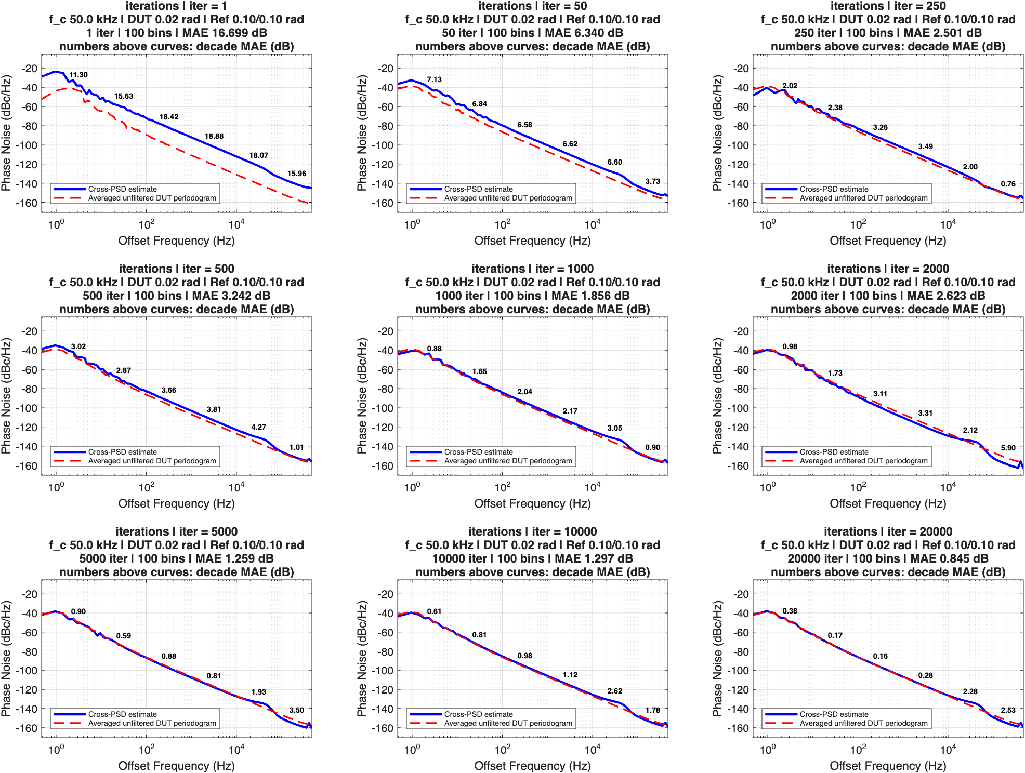
Şekil 8.5 – İterasyon sayısının spektral gösterime, tam bant ve dekad MAE’sine etkisi
Tam bant MAE, 1 iterasyonda 16,699 dB iken 20.000 iterasyonda 0,845 dB’ye düşmüştür; toplam azalma 15,854 dB’dir. Ancak bu tek sayı bütün offset bölgesini birlikte ortaladığı için LPF geçiş bandındaki uyum ile kesim frekansının üzerinde kalan artık ayrışmayı birbirinden ayırmaz.
Bu nedenle aynı fark dekad bantlarında ayrı ayrı da hesaplanmıştır. Bant MAE’si tam bant metriğiyle aynı kuralı kullanır: iki log-bin eğrisi ortak frekans aralığında dekad başına 40 noktalık tek bir logaritmik ızgaraya enterpole edilir ve her nokta ait olduğu dekada atanır. FFT ızgarasının alt ucunda kalan 1 Hz altındaki parça bir dekadın üçte birinden kısa olduğu için dekad sayılmamış ve raporlanmamıştır; üst uçtaki son bant ise log-bin merkezlerinin bittiği 467 kHz’de sonlanmaktadır. Dekad değerleri Şekil 8.5’te her dekadın ortasına gelecek biçimde eğrilerin üzerine yazılmıştır; log eksende dekad merkezleri eşit aralıklı olduğu için etiketler de eşit aralıklıdır. Aynı değerler sayısal olarak aşağıdaki tabloda verilmiştir:
İter. | 1–10 Hz | 10–100 Hz | 0,1–1 kHz | 1–10 kHz | 10–100 kHz | 100–467 kHz | Tam bant
1 | 11,303 | 15,626 | 18,423 | 18,879 | 18,075 | 15,960 | 16,699
50 | 7,127 | 6,841 | 6,584 | 6,617 | 6,601 | 3,734 | 6,340
250 | 2,023 | 2,380 | 3,260 | 3,489 | 2,001 | 0,758 | 2,501
500 | 3,016 | 2,866 | 3,657 | 3,807 | 4,270 | 1,010 | 3,242
1.000 | 0,885 | 1,654 | 2,039 | 2,171 | 3,047 | 0,904 | 1,856
2.000 | 0,979 | 1,728 | 3,111 | 3,313 | 2,123 | 5,899 | 2,623
5.000 | 0,895 | 0,590 | 0,879 | 0,814 | 1,928 | 3,504 | 1,259
10.000 | 0,611 | 0,815 | 0,980 | 1,119 | 2,621 | 1,780 | 1,297
20.000 | 0,381 | 0,172 | 0,157 | 0,279 | 2,277 | 2,526 | 0,845

Dekad ayrımı artık hatanın nerede kaldığını göstermektedir. 20.000 iterasyonda 10 kHz altındaki bütün bantlarda MAE 0,16 – 0,38 dB aralığına inerken 10 – 100 kHz bandında 2,28 dB, 100 – 467 kHz bandında 2,53 dB olarak kalmıştır. Cross-PSD kanalları 50 kHz kesim frekanslı LPF’den geçerken karşılaştırılan DUT periodogramı filtresizdir; bu nedenle yüksek offset bantlarındaki fark iterasyon ortalamasıyla azalmaz ve tam bant MAE’nin sıfıra yakınsamasını engelleyen bileşen ölçüm bandının dışında kalır. Ölçüm bandı içinde ise yakınsama açıkça sürmektedir: 1 – 10 kHz bandında MAE 1 iterasyonda 18,88 dB iken 20.000 iterasyonda 0,28 dB’ye inmiştir.
MAE ara noktalarda monoton azalmamıştır; her iterasyon değeri bağımsız rastgele realizasyonlarla çalıştırıldığından yerel artışlar Monte Carlo değişkenliğiyle uyumludur. Buna rağmen genel eğilim, iterasyon sayısı arttıkça Cross-PSD kestiriminin DUT periodogramına yaklaştığını göstermektedir.
Dekad tablosu ayrıca yakınsama hızının offset bölgesine göre değiştiğini göstermektedir. 10 – 100 Hz bandı 250 iterasyonda 2,380 dB seviyesine inip 20.000 iterasyonda 0,172 dB’ye kadar düşerken, 10 – 100 kHz bandı aynı seviyeye ancak 2.000 iterasyon civarında (2,123 dB) inebilmiş ve 20.000 iterasyonda dahi 2,277 dB’de kalmıştır. Referans RMS değeri DUT’ye göre yüksek tutulduğu ve her test noktası bağımsız realizasyonlarla çalıştırıldığı için tek tek noktalar dalgalanmaktadır; buna rağmen eğilim açıktır: taşıyıcıya yakın offsetlerde birkaç yüz iterasyon yeterli olurken yüksek offsetlerde aynı doğruluğa ulaşmak çok daha yüksek iterasyon sayıları gerektirmektedir.

9. Sonuç
Bu projede iki referans kanallı faz dedektörü mimarisi GNU Octave ortamında gerçekleştirilmiş, DUT faz gürültüsü Kompleks Cross-PSD ortalamasıyla kestirilmiş ve aynı Monte Carlı popülasyonunun filtresiz DUT periodogramıyla karşılaştırılmıştır. Fiziksel çapraz korelasyon ilkesi ile kodda kullanılan frekans bölgesi Cross-PSD kestiricisi ayrı biçimde tanımlanmıştır.
Özellikle LPF kesim frekansının, DUT ve referans sinyallerinin RMS değerlerinin ve iterasyon sayılarının önemi karşılaştırmalarda daha iyi anlaşılmış, logaritmik bin sayısının gözleme etkisi görülmüştür.
Çıkarılabilecek en önemli sonuç referans RMS değerinin düşük olmasının ölçüm doğruluğu açısından yararlı olması, düşük olmasa dahi yüksek iterasyon sayıları ile bu problemin aşılabildiği olmuştur. Kullandığımız iki kanallı çapraz korelasyon metodunun diğer yöntemlere kıyasla en büyük avantajı budur.
Sadece faz detektörü kullanıldığı senaryoda ölçümün kararlı ve doğru çıkması için referans sinyalinin RMS değerinin ciddi seviyede düşük olması gerekmektedir. Çapraz korelasyon modelinde iki referansın gürültüleri yüksek olsa da birbirinden tamamen bağımsız sinyaller olduğu için yapılan korelasyon işleminin sonucunda bu gürültüler yineleme sayısıyla beraber sönümlenir, sonuç olarak ortaya temiz DUT gürültüsü çıkar.
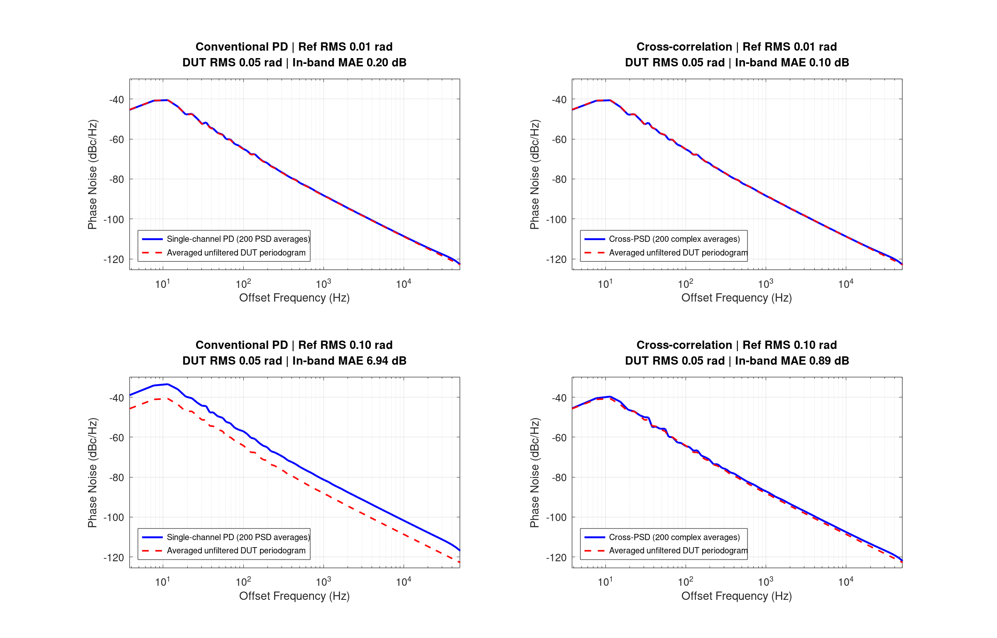
Şekil 9.1 – Tek kanal faz detektörü ve iki kanallı çapraz korelasyon modelinin karşılaştırılması
Yukarıdaki şekilde de görüldüğü üzere eşit şartlarda yapılan testlerde tek kanallı model düşük RMS değerinde çıktı gerçek DUT değerine yakınsasa da RMS değeri yükseldiğinde hata yok sayılamayacak miktarda artmaktadır.

